**硕士研究生论文上传步骤**

1、登录研究生院网站“yjs.cdsu.edu.cn”，点击教务系统学生登录。

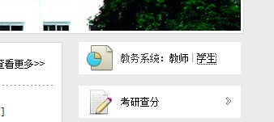

2、输入用户名、密码后进入系统后，点击左侧的“论文管理”展开菜单，然后点击“论文上传”。

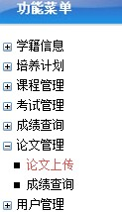

3、在提交界面论文标题处写上标题，点击标题上传，并分别上传PDF和WORD格式论文。

**成都体育学院全日制硕士研究生学位论文查重实施细则**

成体院研字（2014）55号

为了进一步规范我校硕士研究生学位论文的管理，提高学位论文质量，自2014年开始在研究生中实行学位论文查重，具体规定如下：

1、学生务必在检测规定截止时间前按预审论文格式要求上传预审论文。学生正式提交电子档论文后，将使用《中国知网学位论文学术不端行为检测系统》进行查重。

2、首次查重结果的最高比率须低于25%（包括25%），才可进入论文预审阶段。

3、首次查重率超过25%，而低于50%（包括50%），需经学校、导师的同意，在15天内进行修改并经检测系统查重后符合低于25%比率要求，可进入预审程序。在规定时间内查重后若仍不符合要求，不能参加本次答辩，推迟半年后方可再次申请答辩。

4、首次查重率超过50%，不能参加本次答辩，推迟半年后方可再次申请答辩。

5、学生若对检测结果有异议，可在结果公布后5天内提出申述并提供相应证明材料，交学校学位评定委员会裁定。

成都体育学院研究生院

2014年9月4日